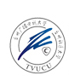
台州广播电视大学成人专科毕业论文（设计）

论文题目
（作品名称）： __

学生姓名
学 号
指导教师
专 业
年 级
学 校

台州电大教务处制
二0一二年三月

